PPGBOT1846 - TÓPICOS ESPECIAIS EM TAXONOMIA FANERÓGAMAS - Filogenômica: Conceitos metodológicos e análises bioinformáticas

Prática 1: Introdução a linha de comando e tipos de arquivo

Linux e software livre
A maioria das ferramentas usadas para análises bioinformáticas são desenvolvidas por pesquisadores ou grupos independentes e distribuídas gratuitamente, para uso sem fins lucrativos. A maioria desses programas é desenvolvida para uso em um sistema UNIX (sistemas operacionais Linux e Mac), devido à maior transparência desse sistema para criação de novos programas e da facilidade em usar diferentes linguagens de programação. A maioria desses programas não possui uma interface gráfica, sendo necessário usar comandos escritos (linha de comando) para dizer ao sistema o que queremos fazer. Existem diversas formas de “conversar” com o computador, mas aqui vamos ver comandos usando uma linguagem simples chamada “bash”.
O nosso servidor online usa um sistema operacional chamado Debian, que é uma das distribuições Linux mais usadas. Vamos ver alguns comandos básicos e como operar alguns programas hoje.

Entendendo sua conta no servidor
Durante o curso, usaremos um servidor virtual hospedado no serviço Google Cloud Computing. Para acessar esse servidor você usará um programa chamado Putty (https://www.chiark.greenend.org.uk/~sgtatham/putty/latest.html), que emula um ambiente Linux em computadores que rodam Windows. Se você tem um computador Apple, você não precisa desse programa, bastando usar apenas o Terminal que vem instalado no seu sistema. Para transferir arquivos entre o seu computador e o servidor, usaremos um programa chamado FileZilla (https://filezilla-project.org/). Ambos os programas são gratuitos.
Quando você logar no servidor, você automaticamente estará na “home” da sua conta. Essa é sua página inicial, pode você pode salvar e criar arquivos, instalar programas e fazer alterações permanentes. Nesse servidor, o endereço (“path”) da sua home é /home/user_name (você receberá seu user_name e senha por email).

Logando no servidor

Para os usuários de Windows, iremos usar o programa Putty para conectar. Primeiro, abra o programa no seu computador. Na janela Configuration, coloque o seguinte número no campo Host Name (136.113.150.213). No campo Port, coloque 22. Marque a opção SSH no campo Connection Type. Clique em Open.
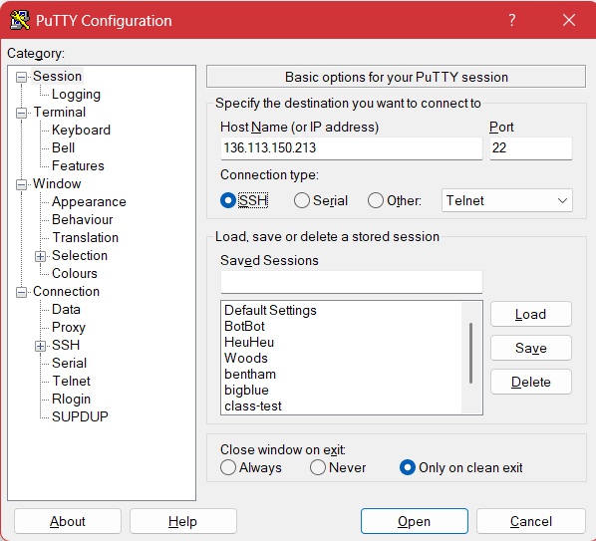
Na seguinte janela, digite o seu nome de usuário, dê enter e então digite a sua senha. Não vão aparecer caracteres quando você digitar sua senha, esse é o comportamento normal do sistema Linux. A sua janela provavelmente terá uma cor diferente da minha.
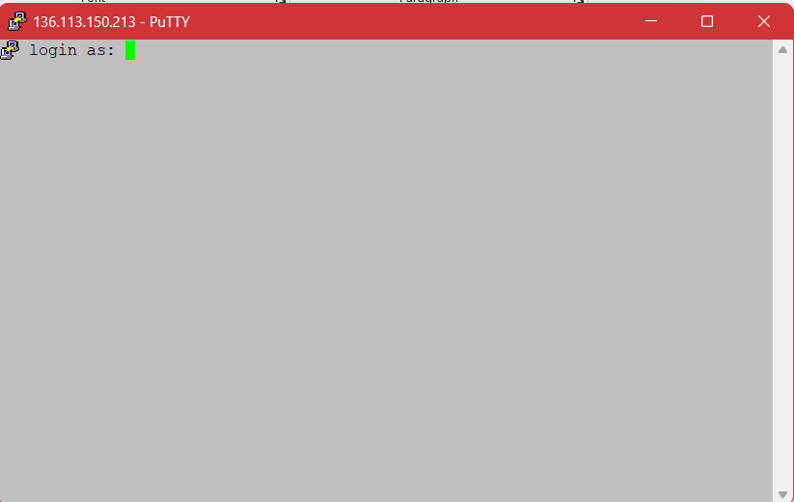

Pronto, você está na sua pasta home!

Usando o FileZilla
O FileZilla serve para trocarmos arquivos entre o servidor e o seu computador mais facilmente. Para logar nele, primeiro abra o programa. Na barra QuickConnect, digite o número do servidor, seu username, sua senha e a porta 22. Clique em quickconnect.

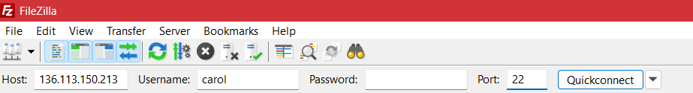

A parte da esquerda é o seu computador, a parte da direita é o servidor. Você pode transferir arquivos arrastando o arquivo de interesse de um lado para o outro usando as janelas destacadas abaixo.
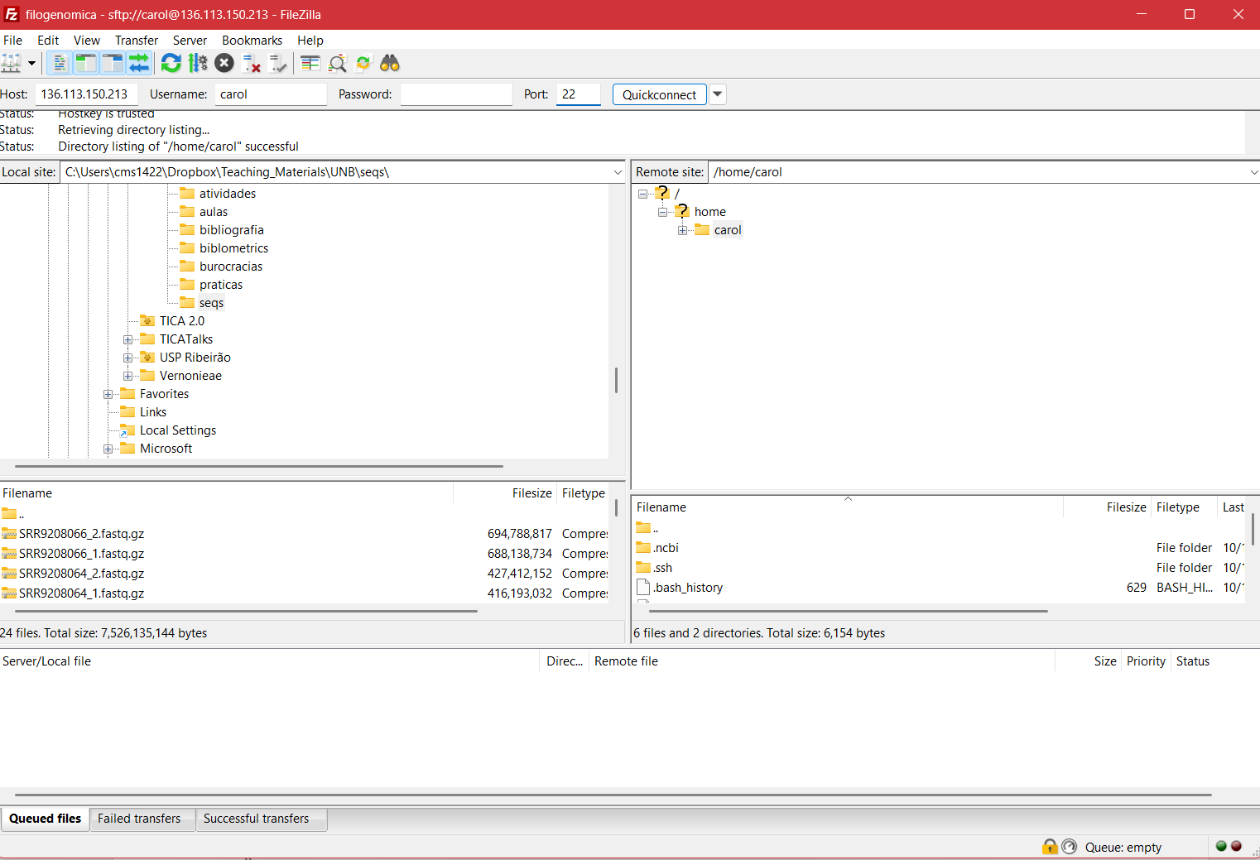

Entendendo como comandos funcionam:
Sempre que usamos um comando, digitamos o nome do comando, seguido de opções que podem modificar o comando e então o arquivo que é objeto do comando. O uso de espaços é essencial para delimitar onde cada coisa começa e termina:


blah -a -P blergh.txt
arquivo que será modificado
opções
comando

A linha de comando é sensível a maiúsculas e minúsculas, então blergh.txt e BLERGH.txt seriam arquivos diferentes nesse caso.

Alguns comandos básicos
Agora que você está logado no servidor, vamos fazer algumas coisas básicas.

- primeiro, vamos ver o conteúdo do seu diretório inicial, usando o comando “ls” (list)
ls ./
- “./” significa o diretório onde você está

A sua pasta home provavelmente está vazia!

- agora vamos criar um novo diretório (ou pasta na linguagem mais comumente usada) onde instalaremos nossos programas, usando o comando “mkdir” (make directory):
mkdir programs

- veja o conteúdo do seu novo diretório:
ls programs

- entre no diretório programs usando o comando “cd" (change directory):
cd programs

- saia do diretório “programs", usando o comando “cd" para voltar para o diretório em que ele se encontra. Nesse caso, deve usar a opção dois pontos (..), que indica que você quer ir para o diretório acima de onde você está :
cd ..

- use as opções do comando "ls" para ver mais detalhes sobre o conteúdo de um diretório. A opção “-lh”, por exemplo, lista informações completas e tamanho dos itens dentro do diretório:
ls -lh

- vamos criar um arquivo de texto (txt) usando um editor chamado “vim”. Para isso usamos o comando “vim" seguido do nome do arquivo com seu formato:
vim test.txt

- esse comando criará um arquivo e abrirá o editor de texto. Para editar esse arquivo, aperte a tecla “i” para mudar para o modo “insert”. Digite alguma coisa. Para salvar as alterações que você fez, digite ZZ (dois z maiusculos). Isso irá salvar o arquivo e sair do editor.

- para ver o path (caminho completo) do diretório onde você está, use o comando pwd

- para remover um arquivo, usamos o comando “rm” (remove). Tenho cuidado, quando removemos um arquivo usando linha de comando, ele é apagado para sempre, não é possível recuperá-lo.
rm test.txt

- confira se seu arquivo foi deletado

- para remover um diretório, usamos a opção -r:
rm -r programs

- confira se o diretório foi deletado

- quando você tiver duvidas sobre o que um comando faz, você pode abrir a página do manual desse comando da seguinte forma:
man ls
- use “q” para sair do manual

A pasta “public”

Se você digitar ls /home, você veré as pastas de todos os usuarios do servidor, e uma pasta chamada public, que provavelmente estará destacada em outra cor. Isso sinaliza que essa pasta tem múltiplas permissões para todos os usuários. Se você digitar ls -lh /home, você veré as diferenças. Nessa pasta, colocarei todos os arquivos que vamos usar durante as aulas práticas.

Se você entrar nessa pasta, verá que existe uma outra pasta chamada FASTQ. Ela contém um arquivo fastq que eu transferi. Para checar os conteúdos desse arquivo, podemos usar um visualizador de texto chamado less.

less cms2_S20_L001_R1_001_split1.fastq

Para sair do visualizardor, aperte a tecla q.

Podemos renomear esse arquivo usando o comando move (mv).

mv cms2_S20_L001_R1_001_split1.fastq test_file.fastq

Transferindo arquivos para o servidor
Após o início da conexão, a janela a esquerda representará o seu computador. Você pode navegar entre as pastas e ver os arquivos contidos nelas. A janela da direita é o servidor. Para transferir arquivos de um para o outro, basta selecionar o arquivo desejado e arrastar ele na direção da jenela de destino. O status da transferência aparecerá na janela inferior.

